# **I Europa Soñada**

**MT-12407** - Web: <https://viaje.mt/ixkmk>

**16 días y 14 noches**

Desde $1699 USD | DBL + 799 IMP

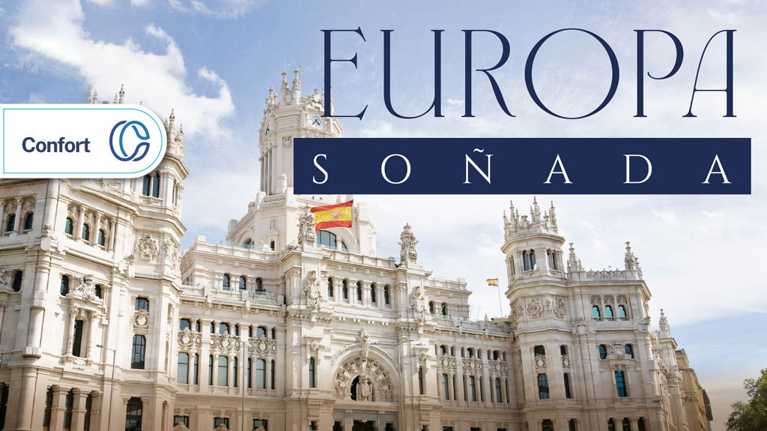

**Incluye vuelo con**

|  |  |  |
| --- | --- | --- |
|  |  |  |

#### **I SALIDAS**

|  |
| --- |
| **2025** |
| Agosto: 18  Septiembre: 02, 09, 16  Octubre: 03, 20, 28 |

#### **I PAISES**

España, Francia, Italia, Suiza.

#### **I CIUDADES**

Madrid, Zaragoza, Barcelona, Niza, Pisa, Florencia, Roma, Venecia, Zúrich, Lucerna, París.

#### **I ITINERARIO**

**DÍA 01 MÉXICO- MADRID**

Presentarse en el aeropuerto de la Ciudad de México 3hrs. antes de la salida del vuelo trasatlántico con destino la Ciudad de Madrid. Noche a bordo.

**DÍA 02 MADRID**

Llegada al aeropuerto internacional Adolfo Suárez Madrid - Barajas. Donde nuestro trasladista le recibirá para llevarle al hotel. Alojamiento

**DÍA 03 MADRID**

Desayuno. realizaremos nuestra visita panorámica  por la ciudad de Madrid, una de las ciudades más animadas en toda Europa, donde visitaremos sitios importantes como la Plaza España, la Gran Vía, la Fuente de la Cibeles, la Puerta de Alcalá, la famosa plaza de toros de las Ventas, etc. Después, continuando por la zona moderna, finalizarán en el Madrid de los Austrias. Encantos como la Plaza Mayor y la Plaza de Oriente darán un espléndido fin a este recorrido por la capital de España. Terminando nuestro día con llegada al hotel y alojamiento.

**DÍA 04 MADRID – ZARAGOZA – BARCELONA**

Desayuno, salida hacia Zaragoza donde realizaremos una breve parada, para admirar el templo de la cristiandad de nuestra señora del pilar que forma parte de la enorme plaza del mismo nombre continuando con destino hacia Barcelona con llegada al hotel y alojamiento.

**DÍA 05 BARCELONA – NIZA**

Desayuno, por la mañana partiremos rumbo a Niza, realizaremos  una breve visita de la ciudad para conocer la Sagrada Familia, diseñada por el arquitecto español/catalán Antoni Gaudí, su trabajo en el edificio es Patrimonio de la humanidad por la UNESCO, la Plaza Cataluña, el Monumento a Colón, la Plaza de España, la rambla, una calle peatonal que se extiende por 1.2 km, casa Batllo, un edificio en el centro de Barcelona, diseñado por Antoni Gaudí, posteriormente, partiremos con destino a Niza, llegada al hotel y alojamiento.

**DÍA 06 NIZA – PISA – FLORENCIA**

Desayuno, partiremos por la mañana hacia la ciudad donde realizaremos una visita panorámica, disfrutando de su increíble belleza de paisajismo mediterráneo, retomando nuestro recorrido hacia la milagrosa ciudad de Pisa. Esta ciudad es identificada siempre por su famosa Torre Inclinada, acompañada del bello conjunto arquitectónico compuesto por la Catedral y Baptisterio. Situada en las orillas del río Arno Pisa está conocida también por su espléndida arquitectura medieval, la plaza de los Milagros, el monumental Campo Santo, la Plaza del Duomo y los pintorescos puentes atravesando el río. Después del tiempo libre continuaremos en ruta para llegar a la ciudad de Florencia. Alojamiento.

**DÍA 07 FLORENCIA**

Desayuno. Día libre para realizar actividades personales o tener la posibilidad de realizar una excursión opcional. Alojamiento.

**DÍA 08 FLORENCIA – ROMA**

Desayuno y continuaremos hacia Roma vía Arezzo. Después de la parada en Arezzo proceda a Roma. Roma es la capital y una comuna especial de Italia, así como la capital de la región del Lacio. En nuestra visita a la ciudad los lugares que veremos respectivamente son, el Coliseo, el Foro Romano, la Escalera Española, la Fontana de Trevi, el Panteón, la Plaza Navona. Después de nuestra visita a la ciudad tendremos tiempo libre y luego traslado al hotel. Alojamiento.

**DÍA 09 ROMA**

Desayuno. Día libre para realizar actividades personales o tener la posibilidad de realizar una excursión opcional. Alojamiento.

**DÍA 10 ROMA**

Desayuno. Día libre para realizar actividades personales o tener la posibilidad de realizar una excursión opcional. Alojamiento.

**DÍA 11 ROMA  – VENECIA**

Desayuno, partiremos por la mañana, con destino hacia Venecia una ciudad mágica que parece flotar sobre las aguas del extremo norte del Adriático. Está construida sobre 118 islas consolidadas con pilotes de madera, conectadas mediante 400 puentes peatonales y 170 canales navegables, que facilitan los desplazamientos de la población local. Terminando nuestro día con llegada al hotel y alojamiento

**DÍA 12 VENECIA  – ZÚRICH**

Desayuno, comenzaremos nuestro día con salida hacia la plaza de san marcos donde comenzaremos nuestra visita panorámica de esta hermosa ciudad construida sobre islas, románticos puentes y canales, admirando la magnífica fachada de la Basílica de San Marcos, su Campanario y el Palacio Ducal.  posterior a eso retomar nuestro recorrido hacia Zúrich, con llegada al hotel y alojamiento.

**DÍA 13 ZÚRICH – LUCERNA – PARÍS**

Desayuno, por la mañana partiremos a la ciudad de Zúrich donde realizaremos una visita panorámica disfrutando Las pintorescas avenidas de la Altstadt (ciudad antigua) central, a cada lado del río Limago, reflejan su historia pre medieval, retomando nuestro recorrido hacia Lucerna donde haremos una visita a la ciudad para gozar de su arquitectura medieval bien preservada. El recorrido empieza en el Puente peatonal de Spreuer, uno de los dos puentes cubiertos de madera en la ciudad. Veremos también la Iglesia Jesuita, el otro puente de madera cubierto peatonal de Kapellbrücke cruzando el río Reuss diagonalmente. Al pasar por el puente seguiremos andando a la Iglesia de Santo Leodegario. Concluyendo nuestro día rumbo hacia París con llegada al hotel y alojamiento.

**DÍA 14 PARÍS**

Desayuno. Salida para recorrer la “Ciudad del Amor” visitando sus lugares más emblemáticos, cruzando por la Avenida de los Campos Elíseos, la Plaza de la Concordia, el Arco del Triunfo, la Asamblea Nacional, la Ópera, el Museo del Louvre, los Inválidos, el Campo de Marte, la Torre Eiffel, etc. Tarde libre o posibilidad de realizar alguna excursión opcional. Alojamiento.

**DÍA 15 PARÍS**

Desayuno. Día libre para realizar actividades personales o tener la posibilidad de realizar una excursión opcional. Alojamiento.

**DÍA 16 PARÍS – MÉXICO**

Desayuno. A la hora indicada se dará el traslado al aeropuerto para tomar el vuelo con destino la ciudad de México.

#### **I TARIFAS**

| **TARIFAS 2025** | | | | | | |
| --- | --- | --- | --- | --- | --- | --- |
| Menor | $ 1599 |
| Sencilla | $ 2499 |
| Doble | $ 1699 |
| Triple | $ 1699 |

|  |  |
| --- | --- |
| **Impuestos Aéreos 2025** | $ 799 |

|  |  |
| --- | --- |
| SUPLEMENTOS 2025 | |
| Agosto: 18 | $ 299 |
| Septiembre: 2, 9, 16 Octubre: 3, 20, 28 | $ 399 |

- Precios indicados por persona en USD - Los precios cambian constantemente, así que te sugerimos la verificación de estos, y no utilizar este documento como definitivo, en caso de no encontrar la fecha dentro del recuadro consultar el precio del suplemento con su ejecutivo.

#### **I HOTELES**

|  |  |  |  |
| --- | --- | --- | --- |
| **HOTELES PREVISTOS O SIMILARES** | | | |
| **PAÍS** | **CIUDAD** | **HOTEL** | **TIPO** |
| España | Madrid | Crisol Via Castellana // Hotel Praga // O Similar | Turista |
| Barcelona | Eurostars Executive // Front Air Congress O Similar | Turista |
| Francia | Niza | Ibis Promenade Nice Aéroport Des Anglais //Hotel Campanile Nice O Similar | Turista |
| Italia | Florencia | Datini Hotel // Hotel Mirage O Similar | Turista |
| Roma | Barcelo Occidental Aran Park // Ibis Styles Roma Vintage O Similar | Turista |
| Venecia | Lh Hotel Sirio Venice // Novotel Venece Mestre Castellana O Similar | Turista |
| Suiza | Zurich | Ibis Airport Messe // Jet Hotel O Similar | Turista |
| Francia | París | Hampton By Hilton Paris Clichy // Novotel Paris Est O Similar | Turista |

|  |
| --- |
| Ésta es la relación de los hoteles utilizados más frecuentemente en este circuito. Reflejada tan sólo a efectos indicativos, pudiendo ser el pasajero alojado en establecimientos similares o alternativos |

**Precios vigentes hasta el 20/10/2025**

#### **I EL VIAJE INCLUYE**

● BOLETO DE AVIÓN MÉXICO- MADRID/ PARIS- MÉXICO VOLANDO EN CLASE TURISTA

● 14 NOCHES DE ALOJAMIENTO EN CATEGORÍA INDICADA

● RÉGIMEN ALIMENTICIO SEGÚN ITINERARIO

● VISITAS SEGÚN ITINERARIO

● GUÍA PROFESIONAL DE HABLA HISPANA

● TRASLADOS LOS INDICADOS

● TRANSPORTE EN AUTOCAR TURÍSTICO

● DOCUMENTOS ELECTRÓNICOS CÓDIGO QR (EMPRESA SOCIALMENTE RESPONSABLE CON EL MEDIO AMBIENTE)

#### **I EL VIAJE NO INCLUYE**

● ALIMENTOS, GASTOS DE ÍNDOLE PERSONAL

● NINGÚN SERVICIO NO ESPECIFICADO

● TODAS LAS EXCURSIONES QUE SE MENCIONAN COMO OPCIONALES

● IMPUESTOS AÉREOS POR PERSONA

● PROPINAS

#### **I NOTAS**

**NOTAS DE LAS TARIFAS**

El precio de menor se considera entre 2 años cumplidos hasta antes de cumplir 11 años y aplica solo compartiendo habitación con 2 adultos. La habitación lleva una cama supletoria (rollaway bed).

El máximo número de habitaciones triples a confirmar en este itinerario es de 2.

Los tours opcionales operaran con un mínimo de 15 pasajeros.

**POLÍTICAS DE CONTRATACIÓN Y CANCELACIÓN**

<https://cdn.mtmedia25.com/contratos/contratoadhesion-mega-travel-operadora-20241002.pdf>

**Precios indicados en USD, pagaderos en Moneda Nacional al tipo de cambio del día.**

**Los precios indicados en este sitio web, son de carácter informativo y deben ser confirmados para realizar su reservación ya que están sujetos a modificaciones sin previo aviso.**